


INSTITUTO POLITÉCNICO NACIONAL

ESCUELA SUPERIOR DE CÓMPUTO

Machine Learning

PRACTICA No. 5

Support Vector Machines linear classifier

Integrantes de equipo:
- Miranda Santiago Gustavo Angel
- Alvarez Peñaloza Nathan Arturo
- Juarez Utrilla Edwin Josue
- Lopez Lin Billy Yong Le

Grupo 6CM1

Ciudad de México a 09 de diciembre de 2022

Desarrollo

- Vectores obtenidos:
No. De Característica | Promedio de positivos (C+) | Promedio de negativos (C-) | Punto intermedio (C)
No. 1 | 53.2542 | 56.1063 | 54.6803
No. 2 | 0.5000 | 0.8297 | 0.6648
No. 3 | 1.3644 | 0.4680 | 0.9162
No. 4 | 128.9915 | 134.4680 | 131.7298
No. 5 | 245.3983 | 250.9893 | 248.1938
No. 6 | 0.1271 | 0.2021 | 0.1646
No. 7 | 0.5677 | 0.5212 | 0.5445
No. 8 | 158.2033 | 139.0851 | 148.6442
No. 9 | 0.1525 | 0.5851 | 0.3688
No. 10 | 0.5949 | 1.7063 | 1.1506
No. 11 | 1.6016 | 1.1808 | 1.3912
No. 12 | 0.3135 | 1.1914 | 0.7525
No. 13 | 2.1016 | 2.4893 | 2.2955

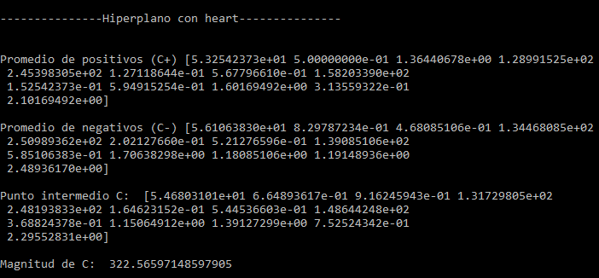
- Ejecución en la terminal:

- Métricas de rendimiento:

Instance | Precision | Recall | F-Measure | Accuracy
0 | 47% | 57% | 52% | -
1 | 50% | 40% | 45% | -
- | - | - | - | 48%

- Ejecución en la terminal:

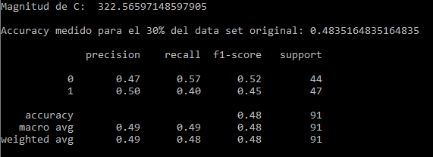

- Matriz de confusión:
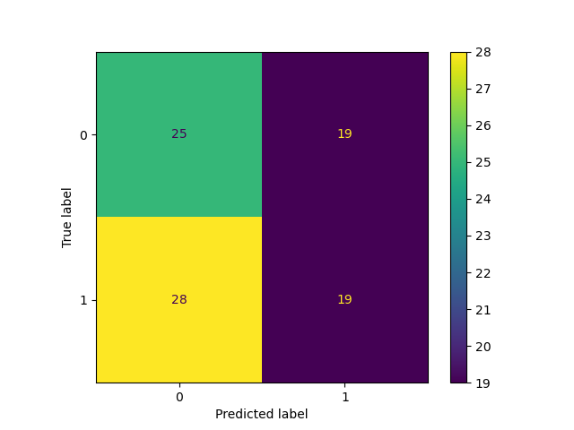
Conclusiones generales

Habiendo visto el resultado del accuracy entre los datos de prueba y los predichos, nos da a entender que este método de hiperplano que trata de imitar las Máquinas de Soporte Vectorial no es lo suficientemente bueno, puesto que un aleatorio de ceros y unos daría un mejor resultado, ya que tendría un rendimiento del 50%, y el hecho de que este programa se encuentre por debajo con un 48%, se le puede considerar peor. Esta fue una de las principales dificultades halladas en el desarrollo de la presente práctica: encontrar la forma en que el programa sea mejor que un aleatorio del 50%.

Una de las primeras pruebas para mejorar el resultado, fue reducir el tamaño del conjunto de datos de forma manual y arbitraria, sin ser consciente de qué tan relacionados estaban estos datos. Originalmente, este cuenta con aproximadamente 300 instancias, y lo reduje hasta alrededor de 18, con la mitad de estos son 1’s y la otra mitad son 0’s. Al ejecutar el mismo programa, pero leyendo este nuevo conjunto de datos, dio un impresionante accuracy de aproximadamente 83%. Esto en un principio fue extraño, por lo que era posible que el problema se debiera a la cantidad de datos de entrenamiento y prueba, es decir, que no “entrenara” suficiente.

La segunda prueba de mejora fue regresar al conjunto de datos original y aumentar el conjunto de entrenamiento de 70% a 80% y 90%, dejando al conjunto de prueba con 20% y 10%, respectivamente. Ambos casos no hubo un resultado positivo, dando un accuracy peor que en la ejecución original del programa, aunque se mantenía por encima del 40% y no variaba tanto del 48%, por tanto, esta modificación tendría que ser descartada.

Se aplicó la misma idea de forma inversa, es decir, aumentar el conjunto de prueba y reducir el de entrenamiento. Este pensamiento se fundamentó a partir de la teoría de que no había datos de prueba suficientes, no obstante, el resultado fue mucho peor y justificadamente, por lo que no se indagará más en este caso.

Tras lo anterior, se buscó retomar un conjunto de datos reducido, pero no en gran medida. Se recortó la cantidad de datos de la misma forma que la primera prueba, pero dejando aproximadamente 100 instancias. Podría esperarse un accuracy similar al 83% o al menos superior al original, pero fue sorpresivo descubrir que tuvo un rendimiento ligeramente superior en decimales que con el original.

Para la cuarta prueba, volviendo al conjunto de datos original, se empleó una copia del mismo programa, con la modificación de que, en lugar usar directamente el conjunto de datos, se implementó el método de validación cruzada por 10 pliegues. Esto fue simplemente para observar el comportamiento del accuracy en cada pliegue y tratar de hallar la razón por la cual los resultados son tan imprecisos. Inesperadamente, había una mezcla de resultados muy variantes, desde muy malos con debajo del 30% hasta muy buenos con por encima del 80%. Además de esto, se obtuvo un promedio de los accuracy de todos los pliegues, dando un rendimiento del 57%, claramente muy superior a lo que se tenía inicialmente.

En términos sencillos, la explicación de este comportamiento se debe a los promedios y la diversidad de datos. Debido a que se cuentan con gran variedad de instancias, cuya dispersión entre sí es poca o gigantesca, el promedio puede acabar muy modificado, siendo este que no refleje correctamente las clases de las instancias a causa de un dato que se encuentra más “alejado” de los otros.

Un ejemplo para entender esto sería calcular el promedio de los números 1 y 2, los cuales pertenecen a la clase “números menores a 10”, dando como resultado 1.5, y esto, de cierta forma, es cercano a los datos; sin embargo, si añadimos algo más lejano, pero de la misma clase, como el 9, el promedio acabaría modificado a 4, en donde es claramente visible cuán distante se encuentra el promedio con respecto a los primeros números, pese a que estos son mayoría. Así que la idea es que el promedio de un grupo mayoritario de instancias puede verse alterado por un conjunto de instancias más “alejado” o de valor numérico más grande, pero que pertenecen a la misma clase.

Teniendo en cuenta lo anterior, como quinta y última prueba, se buscó modificar la semilla de aleatoriedad que dicta la mezcla de datos, con el objetivo de hallar el estado en donde las instancias del promedio sean cercanas. Probando con los estados del 1 al 9, se halló que el random_state = 3 da el mejor rendimiento con 56%, por lo que, al menos, se consiguió con el cometido de obtener un resultado mejor que un aleatorio. No obstante, se mantendrá el random_state = 0, puesto que modificar lo considero como una alteración del resultado verdadero, incluso caería en overfitting.

Para finalizar, una posible solución de mejora sería contar con datos menos variados y más relacionados entre sí, por cómo se mencionó anteriormente, la cercanía de los datos daría un promedio más próximo a las instancias, por lo que no dejaría fuera algunos datos de prueba. Sin embargo, es únicamente una solución irreal, ya que, en un caso práctico, se busca clasificar una gran variedad de instancias, además de que carecería de las recomendaciones que deben se deben seguir para trabajar con los conjuntos de datos, acabando por sesgar el modelo.

